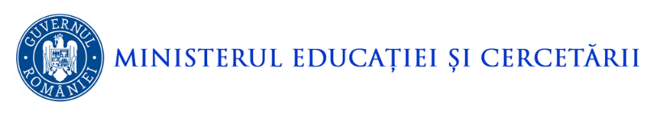
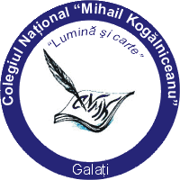
COLEGIUL NAŢIONAL “MIHAIL KOGALNICEANU”
Galaţi, Str. Brăilei 161B, tel. 0236 430704; fax. 0236 467468
e-mail: cnmkgalati@yahoo.ro
cod fiscal 3126926
Operator de date cu caracter personal nr. 36047/2015

PERSONALUL DIDACTIC AUXILIAR
AN ȘCOLAR 2025-2026

COMPARTIMENTUL SECRETARIAT
1. GHERGHIȘAN DANIELA - secretar șef
2. ALEXANDRU DANIELA LULY - secretar
3. DUMITRU SIMONA - inginer de sistem
SERVICIUL FINANCIAR-CONTABIL
1. CONDRAT DORINA - contabil șef
2. ALEXANDRU DANIELA LULY - administrator financiar
SERVICIUL ADMINISTRATIV
TOMESCU ALINA - administrator de patrimoniu
BIBLIOTECĂ
GRIGORESCU ROXANA - bibliotecar
LABORATOARE
AMARINE CĂTĂLINA - laborant

PERSONALUL NEDIDACTIC

1. CONSTANTIN SĂNDIȚA - îngrijitor
2. MUNTEANU VASILICA - îngrijitor
4. SCUTARU NELA - îngrijitor
5. BULAI IONICĂ - muncitor
6. RĂILEANU MARIAN - paznic
7. LUPU SĂNDUCU - paznic

